**Reihen ergänzen**

**Einleitende GEschichte**

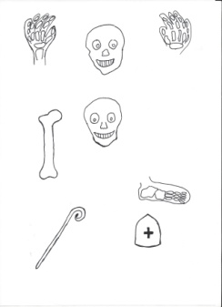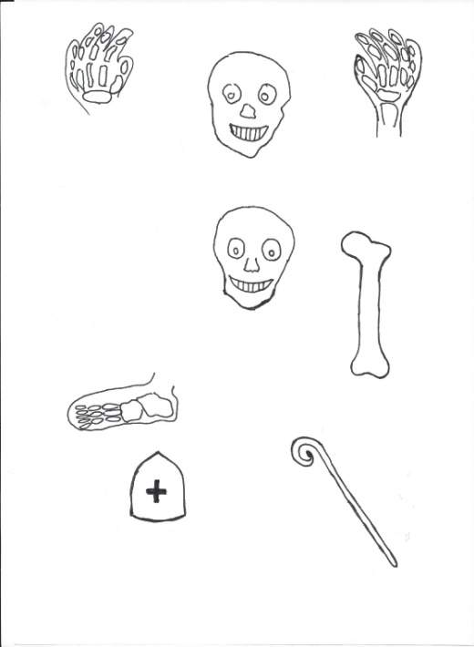Auf ihrem Weg nach Aachen mussten Monulph und Gondulph über viele holprige Straßen laufen und immer wieder verloren sie dabei etwas. Erst verlor Monulph seine Bischofsmütze:

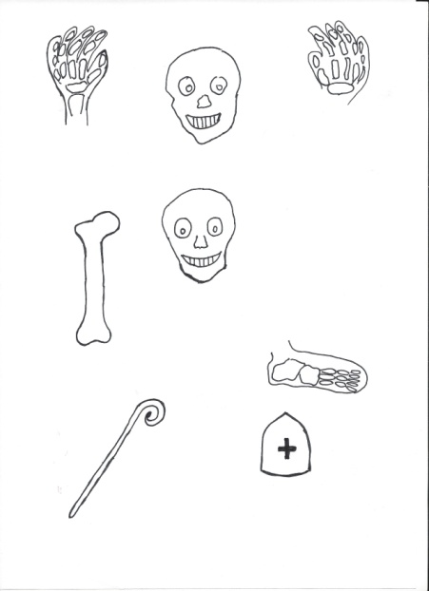Dann fiel Gondulph ein Knochen aus seinem Skelett- Bein:

Schließlich verlor er auch noch die ganze Hand:

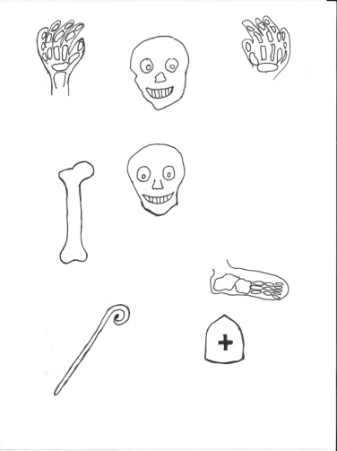Weil Gondulph jetzt aber keine Hand mehr hatte, konnte er den Bischofsstab nicht mehr halten und er verlor diesen auch noch:

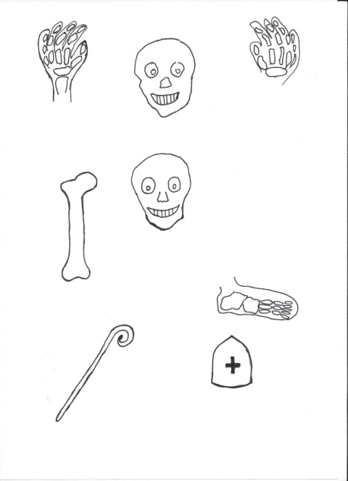

Auf einem Pflasterstein fiel Monulph der Fuß ab:

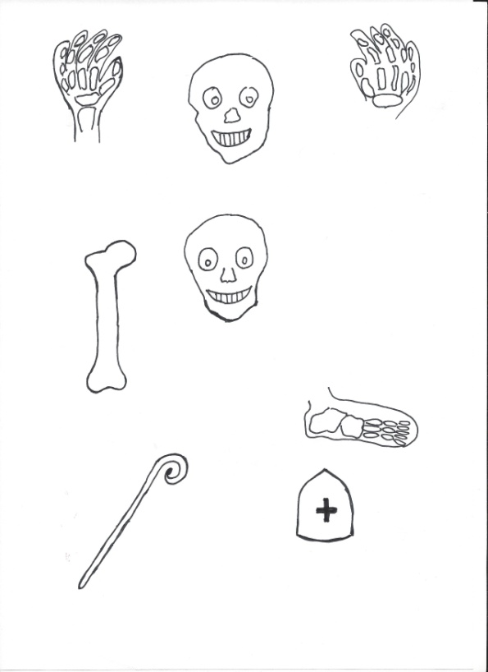

Und schließlich verlor Monulph auch noch seinen Kopf:

Das wiederholte sich auf allen Straßen, doch immer wieder hoben Monulph und Gondulph ihre Knochen auf und konnten den Dom schließlich mit ihrer Bischofsmütze auf dem Kopf, allen ihren Knochen, ihren Händen, mit dem Bischofstab, ihren Füßen und natürlich auch mit ihrem Kopf erreichen.



**Complete logical rows**

**Introductory story**

On their way to Aachen Monulph und Gondulph had to walk over a lot of bumpy roads and because of that they always lost something. At first Monulph lost his mitre:



Then Gondulph lost a bone from his skeleton-leg:

After that he lost his hand:

Since Gondulph had lost his hand, he could not hold the bishop’s crook anymore and he lost it:



On one of the cobble stones Monulph lost his foot:



At last Monulph even lost his head:

This happened on every road but Monulph and Gondulph always collected their bones and they could reach the Aachen cathedral with their mitres on their head, all their bones, their hands, their bishop’s crooks, their feet and of course their heads.



**Die nächsten zwei Blätter auf DIN-A-3 kopieren! Copy next two pages on DIN-A-3!**

**Ergänze was fehlt.**

**Add What is missing.**

|  |  |  |  |  |  |
| --- | --- | --- | --- | --- | --- |
| logische Reihe Skelett | logische Reihe Skelett | logische Reihe Skelett | logische Reihe Skelett | logische Reihe Skelett | logische Reihe Skelett |
| logische Reihe Skelett | logische Reihe Skelett |  | logische Reihe Skelett | logische Reihe Skelett | logische Reihe Skelett |
| logische Reihe Skelett |  | logische Reihe Skelett | logische Reihe Skelett | logische Reihe Skelett | logische Reihe Skelett |
| logische Reihe Skelett | logische Reihe Skelett |  | logische Reihe Skelett | logische Reihe Skelett | logische Reihe Skelett |
| logische Reihe Skelett | logische Reihe Skelett | logische Reihe Skelett |  | logische Reihe Skelett | logische Reihe Skelett |
| logische Reihe Skelett | logische Reihe Skelett | logische Reihe Skelett |  | logische Reihe Skelett | logische Reihe Skelett |
| logische Reihe Skelett |  | logische Reihe Skelett | logische Reihe Skelett | logische Reihe Skelett | logische Reihe Skelett |
| logische Reihe Skelett | logische Reihe Skelett | logische Reihe Skelett | logische Reihe Skelett | logische Reihe Skelett |  |



**Und was kann man noch alles verlieren?**

**And what else can you lose?**

|  |  |  |
| --- | --- | --- |
|  |  |  |
|  |  |  |
|  |  |  |

